附件13

化妆品原料丙二醇中二甘醇检测方法

**1 适用范围**

本方法规定了化妆品原料丙二醇中二甘醇含量的气相色谱测定法。

本方法适用于化妆品原料丙二醇中二甘醇含量的测定。

**2 方法提要**

样品经预处理后，以气相色谱法进行分析，以保留时间定性，以峰面积定量，必要时对阳性结果可采用气相色谱-质谱法进一步确证。本方法的检出限为0.3ng，最低定量浓度为1ng。如取1g样品测定，本方法的检出浓度为0.003%，最低定量浓度为0.009%。

**3 试剂和材料**

除另有规定外，所用试剂均为分析纯。

3.1 无水乙醇。

3.2 二甘醇，纯度≥99.0%。

3.3 二甘醇标准储备溶液［（二甘醇）=0.020g/L］：准确称取二甘醇约10.0mg（精确到0.0001 g）,置于100mL容量瓶中，用无水乙醇定容至刻度。准确移取10mL此标准溶液置于50mL容量瓶中，用无水乙醇定容至刻度。

3.4 二甘醇标准溶液：准确移取二甘醇标准储备溶液（3.2）1.00mL、1.00mL、2.00mL、4.00mL、5.00mL、8.00mL依次置于1个20mL及5个10mL容量瓶中，用无水乙醇定容至刻度，配置成终浓度为1μg/mL、2μg/mL、4μg/mL、8μg/mL、10μg/mL、16μg/mL的标准溶液。

**4 仪器**

4.1 气相色谱仪：具氢火焰离子化检测器；

4.2 分析天平：感量0.0001g；

4.3 分析天平：感量0.001g；

4.2 气相色谱-质谱仪。

**5 测定步骤**

5.1 样品处理

称取1g样品（精确到0.001 g），置于100mL容量瓶中，加入无水乙醇定容至刻度，待测。

5.2 测定

5.2.1 色谱条件

色谱柱：聚乙二醇毛细管柱（柱长为30m，内径为0.32mm，膜厚度为0.5μm)；

柱温程序：起始温度为160℃，维持10min，以20℃/min的速率升温至220℃，维持4min；

进样口温度：230℃；

检测器温度：250℃；

载气：N2，流速：2.0mL/min；

氢气流量：40mL/min；

空气流量：400mL/min；

尾吹气氮气流量：30mL/min；

进样方式：分流进样，分流比：5:1；

进样量：1.0µL。

注：载气、空气、氢气流速随仪器而异，操作者可根据仪器及色谱柱等差异，通过试验选择最佳操作条件，使二甘醇与丙二醇中其他组分峰分离度1.5以上。

5.2.2 标准曲线的制备

在（5.2）色谱条件下，取标准溶液（3.3）1.0µL进行气相色谱分析，以标准溶液浓度为横坐标，峰面积为纵坐标，绘制标准曲线。

5.2.3 样品测定

在（5.2）色谱条件下，取“5.1”项下处理得到的待测溶液10µL进行气相色谱分析，色谱图检出的物质，经与该物质对照品的保留时间比较确证后，根据峰面积，从校准曲线上查得二甘醇的质量浓度。

**6 平行实验**

按以上步骤操作，对同一样品独立进行平行测定获得的两次独立测试结果的绝对差值不得超过算术平均值的10%。

**7 计算**

二甘醇含量按下式计算：



式中：*w* —— 丙二醇中二甘醇的质量分数，%；

*m* —— 样品取样量，*g*；

*ρ* —— 测定成分的峰面积代入回归方程计算所得的二甘醇质量浓度，*μg/ mL*；

*V* —— 样品定容体积，*mL*；质量醇考备

**8 回收率和精密度**

多家实验室验证，二甘醇的平均回收率在90.7% ～ 103.4％之间，相对标准偏差小于5.0%（n=6）。

**9 色谱图**

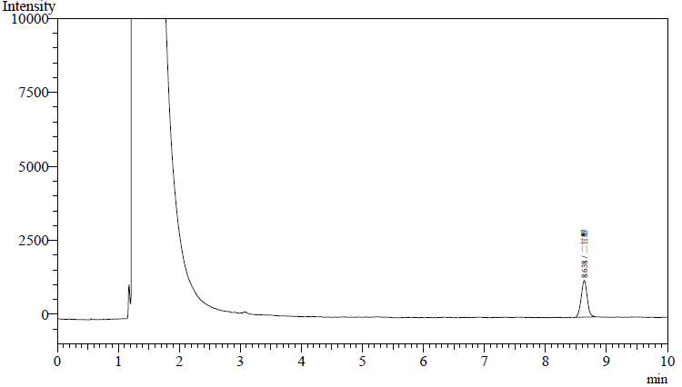

图1 二甘醇标准溶液的气相色谱图

二甘醇（8.638min）

**10 阳性结果确证**

必要时，可采用气相色谱-质谱法进一步确证阳性结果。

气相色谱-质谱条件

色谱柱：（5%-苯基）-甲基聚硅氧烷毛细管柱（柱长为30m，内径为0.25mm，膜厚度为0.25μm)或相当者；

柱温程序：程序升温：起始温度为50 ℃，维持3分钟，以20 ℃/min的速率升温至220 ℃，维持3 min；

进样口温度：250 ℃；

接口温度：250 ℃；

载气：氦气1.0 mL/min；

电离方式：EI；

电离能量：70 ev；

监测方式：选择离子扫描（SIM）；

进样方式：分流进样，分流比：5:1；

进样量：1.0 µL。

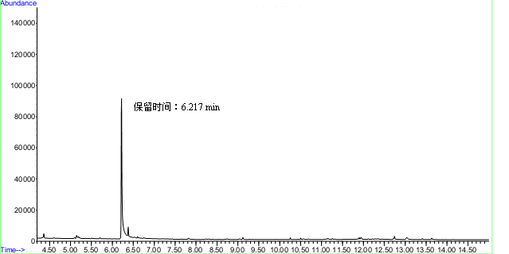

图2 二甘醇的总离子流色谱图

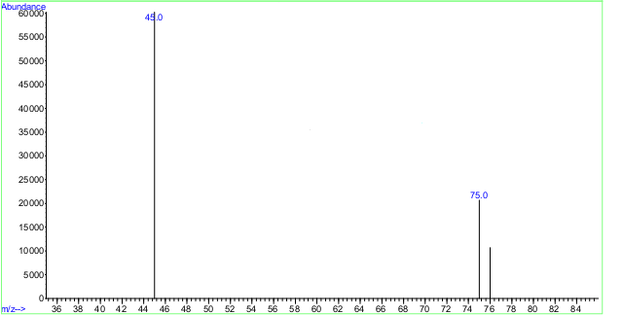

图3 二甘醇的质谱图

**表1 二甘醇特征离子表**

|  |  |  |  |
| --- | --- | --- | --- |
| 特征选择离子 | 45 | 75 | 76 |
| 相对离子丰度比（k） | 100% | 30% | 15% |
| 最大允许偏差 |  | ±25% | ±30% |